Wippe, alpinweiß, Busch-balance SI, Bedienelemente für Jalousiesteuerung/Zeitschaltuhren

Busch-Jaeger

Eigenschaften

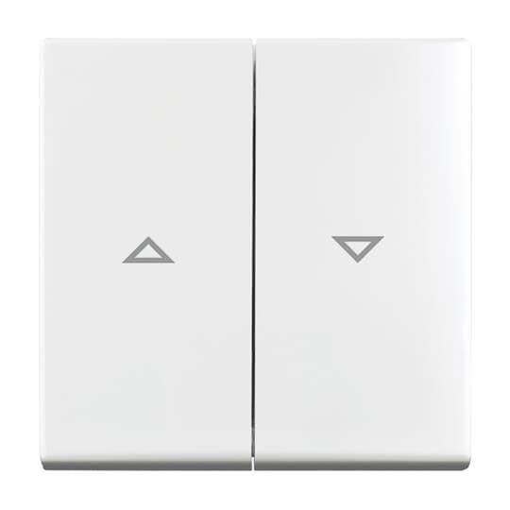

GTIN:

4011395190463

HAN:

2CKA001713A0202

Ausführung

zweiteilige Wippe

Farbton

weiß

Oberfläche

glänzend

Werkstoff

Kunststoff

Befestigungsart

Klemmbefestigung

RAL-Nummer

9010

Schutzart (IP)

IP20

Verwendung

JALOUSIE

Werkstoffgüte

Thermoplast

Aufdruck/Kennzeichnung

Symbol "Pfeile"